Предмет: «Основы законодательства в сфере дорожного движения»
Тема: «Сигналы светофора».
Класс: 11
Группы: ВC5
Дата: 16.03.2012г.

Цель: обучающая – обобщить знания обучающихся по теме «сигналы светофора»;

воспитывающая – воспитать правильное, грамотное умение пользоваться сигналами светофора;

развивающая – развить умения и навыки действия в пользовании сигналами светофора.

Оборудование: проектор, компьютер, тренажер.

Наглядные пособия: плакаты по дорожным знакам, стенды.
Дидактический материал: билеты по правилам дорожного движения, карточки ПДД.

Литература: В.А. Мелкий «Пособия по правилам дорожного движения», «Правила дорожного движения.

План урока:

- Организационный момент.
- Приветствие.
- Сообщение темы урока.
- Ознакомление с целями занятия.

Давайте вспомним из истории светофора (выступление ученика)

Первый светофор был установлен 10 декабря 1868 года в Лондоне возле здания Британского парламента. Его изобретатель — Дж. П. Найт. Первая автоматическая система светофоров (способная к переключению без непосредственного участия человека) была разработана и запатентована в 1910 году Эрнстом Сиррином. В нашей стране первый светофор установили 15 января 1930 года в Ленинграде. А первый светофор в Москве появился 30 декабря того же года.
Слово «светофор» состоит из двух частей: русского «свет» и «фор» от греческого «форос» (несущий или носитель). Светофор - «носитель света».

А сейчас мы вспомним сигналы светофора (выступления учеников)

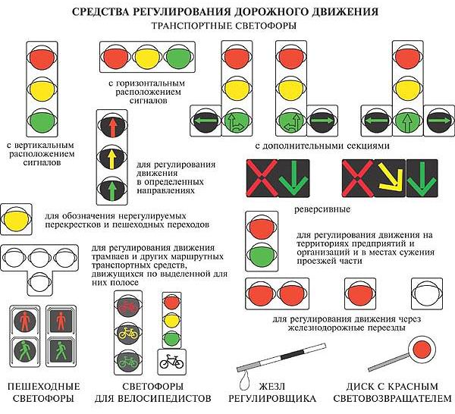
1. В светофорах применяются световые сигналы зеленого, желтого, красного и бело-лунного цвета.
В зависимости от назначения сигналы светофора могут быть круглые, в виде стрелки (стрелок), силуэта пешехода или велосипеда и Х-образные.
Светофоры с круглыми сигналами могут иметь одну или две дополнительные секции с сигналами в виде зеленой стрелки (стрелок), которые располагаются на уровне зеленого круглого сигнала.
2. Круглые сигналы светофора имеют следующие значения:
– зеленый сигнал разрешает движение;
– 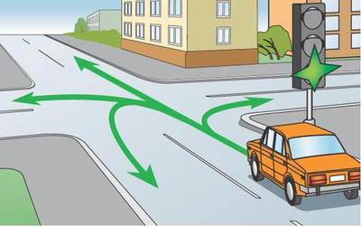

зеленый мигающий сигнал разрешает движение и информирует, что время его действия истекает и вскоре будет включен запрещающий сигнал (для информирования водителей о времени в секундах, остающемся до конца горения зеленого сигнала, могут применять цифровое табло);
)
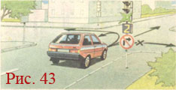

желтый сигнал запрещает движение, кроме случаев, предусмотренных пунктом 6.14 Правил, и предупреждает о предстоящей смене сигналов;
– желтый мигающий сигнал разрешает движение и информирует о наличии нерегулируемого перекрестка или пешеходного перехода, предупреждает об опасности;
– красный сигнал, в том числе мигающий, запрещает движение.
Сочетание красного и желтого сигналов запрещает движение и информирует о предстоящем включении зеленого сигнала.

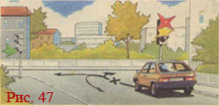

Рис 1.
3. Сигналы светофора, выполненные в виде стрелок красного, желтого и зеленого цветов [Вместо красных и желтых стрелок в том же значении могут использоваться круглые красные и желтые сигналы с нанесенными на них черными контурными стрелками], имеют то же значение, что и круглые сигналы соответствующего цвета, но их действие распространяется только на направление (направления), указываемое стрелками. При этом стрелка, разрешающая поворот налево, разрешает и разворот, если это не запрещено соответствующим дорожным знаком.
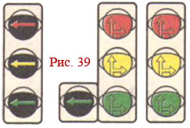

Коментарии учителя
В этом пункте Правил речь идет о двух видах транспортных светофоров.
Первый — светофоры направлений. У них на всех трех линзах основных сигналов нанесены стрелки (рис. 48). Светофоры направлений регулируют движение по каждой полосе, над которой они расположены, облегчая ориентировку водителей. Их сигналы аналогичны сигналам обычного светофора.
Второй вид светофоров — это светофоры с дополнительными секциями (рис. 49). Движение в направлении стрелки, включенной в дополнительной секции, разрешено только при ее включении. Однако, если зеленая стрелка в дополнительной секции включена одновременно с красным сигналом основной секции светофора, то следует уступить дорогу транспорту, движущемуся с других направлений (п. 13.5 Правил).
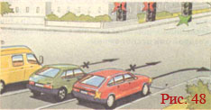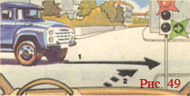

Такое же значение имеет зеленая стрелка в дополнительной секции. Выключенный сигнал дополнительной секции означает запрещение движения в направлении, регулируемом этой секцией.
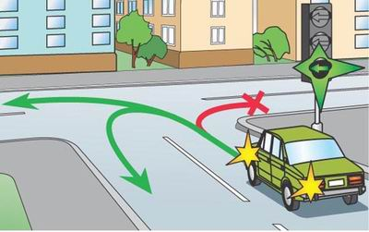
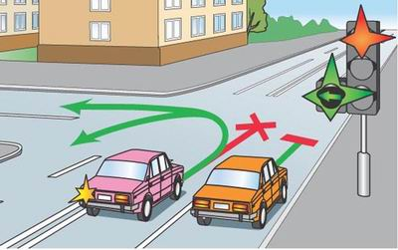
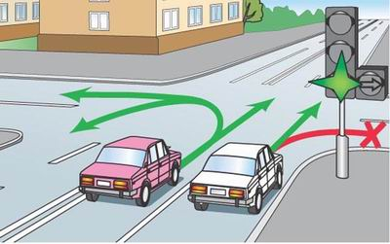
Рис.2
4. Если на основной зеленый сигнал светофора нанесена черная контурная стрелка (стрелки), то она информирует водителей о наличии дополнительной секции светофора и указывает иные разрешенные направления движения, чем сигнал дополнительной секции.
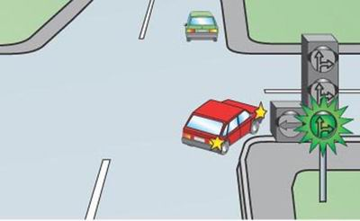
Рис.3
5. Если сигнал светофора выполнен в виде силуэта пешехода (велосипеда), то его действие распространяется только на пешеходов (велосипедистов). При этом зеленый сигнал разрешает, а красный запрещает движение пешеходов (велосипедистов).
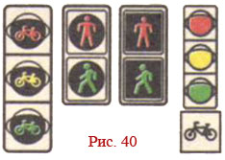

Для регулирования движения велосипедистов может использоваться также светофор с круглыми сигналами уменьшенного размера, дополненный прямоугольной табличкой белого цвета размером 200×200 мм с изображением велосипеда черного цвета.
6. Для информирования слепых пешеходов о возможности пересечения проезжей части световые сигналы светофора могут быть дополнены звуковым сигналом.
7. Для регулирования движения транспортных средств по полосам проезжей части, в частности по тем, направление движения по которым может изменяться на противоположное, применяются реверсивные светофоры с красным Х-образным сигналом и зеленым сигналом в виде стрелы, направленной вниз. Эти сигналы соответственно запрещают или разрешают
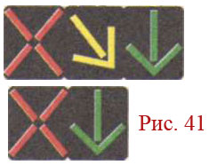
Коментарии учителя
«Реверс» в переводе с латинского — обратный. Для увеличения пропускной способности дорог на проезжей части может выделяться полоса или несколько полос, направление движения по которым меняют в зависимости от интенсивности транспортного потока. Такие полосы называют реверсивными, выделяют двойной прерывистой линией разметки 1.9 и над каждой из них устанавливают реверсивный светофор.
Движение запрещено только по той полосе, над которой расположен реверсивный светофор с включенным красным Х-образным сигналом вижение по полосе, над которой они расположены.
Основные сигналы реверсивного светофора могут быть дополнены желтым сигналом в виде стрелы, наклоненной по диагонали вниз направо или налево, включение которой информирует о предстоящей смене сигнала и необходимости перестроиться на полосу, на которую указывает стрела.
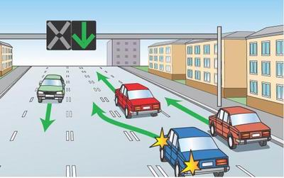
Рис.4
При выключенных сигналах реверсивного светофора, который расположен над полосой, обозначенной с обеих сторон разметкой 1.9, въезд на эту полосу запрещен.
8. Для регулирования движения трамваев, а также других маршрутных транспортных средств, движущихся по выделенной для них полосе, могут применяться светофоры одноцветной сигнализации с четырьмя круглыми сигналами бело-лунного цвета, расположенными в виде буквы "Т". Движение разрешается только при включении одновременно нижнего сигнала и одного или нескольких верхних, из которых левый разрешает движение налево, средний – прямо, правый – направо. Если включены только три верхних сигнала, то движение запрещено.
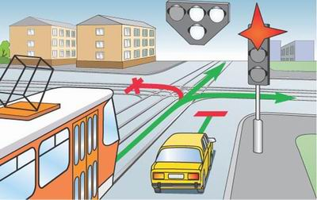
Коментарии учителя
Сигналы данного светофора адресованы только водителям трамваев, а также других маршрутных транспортных средств, движущихся по специально выделенной для них полосе. Однако остальным водителям также необходимо учитывать эти сигналы, поскольку при одновременном праве на движение с безрельсовым транспортом трамваи имеют преимущество (пп. 13.6 и 13.11 Правил). То есть если такой светофор разрешает движение трамваю в необходимом направлении в равной с безрельсовым транспортом ситуации, то водитель безрельсового транспорта обязан уступить дорогу, а если запрещает (рис. 56), то безрельсовый транспорт имеет преимущество в движении.
9. Круглый бело-лунный мигающий сигнал, расположенный на железнодорожном переезде, разрешает движение транспортных средств через переезд. При выключенных мигающих бело-лунном и красном сигналах движение разрешается при отсутствии в пределах видимости приближающегося к переезду поезда (локомотива, дрезины).
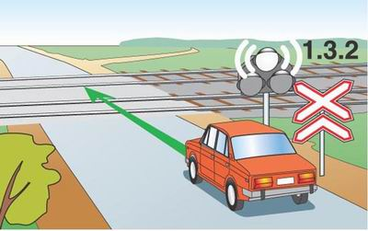

Коментарии учителя
В такой ситуации внимательно оцените обстановку с обеих сторон переезда. Учитывайте, что на ряде железных дорог установлено левостороннее движение поездов. Не попадите в «ножницы». Порядок проезда железнодорожных переездов изложен в 15 разделе Правил
- Заключительный инструктаж.

1.Для закрепления изученного материала с использованием проектора выносим на экран тематические задачи .
2. Используем тренажёр сигналы светофора и разбираем возможные ситуации .
3.Подведение итогов занятия:
4.Задание на дом «выучить новую тему».

